臺北市立松山高級中學 高一 第二次期中考 數學科試題
九十五學年度
第 一 學 期
第ㄧ部分 : 選擇題 . ( 每題5分 ; 共計30分.)
壹、單一選擇題 ( 每題選出最適當的ㄧ個選項 )
1. 若有ㄧ數為12345678910111213 …99100101102 … , 依此進行下去 , 則自左
算起的第264個數字為 (A) 1 (B) 2 (C) 3 (D) 4 (E) 5

2. 將級數1 + 3 + 5 + …… + 19 + 21 用 ∑ 表示為
(A) 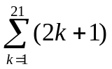 (B) 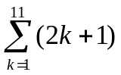 (C) 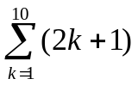 (D) 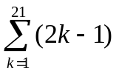 (E) 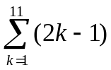

3. 多項式 ( x +1 ) ( x − 2 ) ( 3x − 4 ) 的x項係數為 (A) 2 (B) − 2 (C) 4 (D) − 4 (E) 6

貳、多重選擇題 ( 每題可能有ㄧ個、二個、三個、… 選項是正確的 , 答錯不倒扣 )
4. 設n∈N , 其中S_{n}表數列〈 a_{n} 〉的前n項和 , 若S_{n} = n² + 2n + 3 , 則
(A) a_{n} = 2n + 1 (B) a₁ = 3 (C) a₆ = 13 (D) 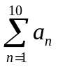= 123 (E) 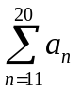= 323

5. 關於下列各級數和 , 何者為真 ?
(A) 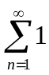 = 1 (B) 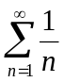= 1 (C) 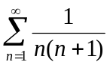 = 1 (D) 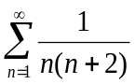 = 1 (E) 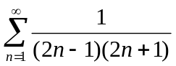 = 1

6. 設f (x)、g (x) 為多項式 , 且deg f (x) = 4、deg g (x) = 3 , 試判斷下列各敘述 , 何者正確 ?
(A) deg ( f (x) + g (x) ) = 7 (B) deg ( f (x) ⋅ g (x) ) = 7 (C) deg ( f (x) − g (x) ) = 1
(D) f (x) ÷ g (x) 的商式之次數為 1 (E) g (x) ÷ f (x) 的餘式之次數為 3

第二部分 : 填充題 . ( 每格5分 ; 共計50分.)
1. 在 1與99之間 ,至少要插入 項 ,才能使數列是等差數列並且總和超過1000 .

2. 等差數列〈 a_{n} 〉中 , 若a₄ = 56、a₇ = 47 , 則前n項和S _{n}的最大值為 。

3. 等比數列〈 a_{n} 〉中 , 若a₂ = − 2、a₅ = 16 , 則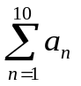之值為 。

4. 計算級數 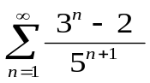 = 。

5. 設一無窮等比級數的和為9 , 若其第二項為 − 4 , 則此級數的首項為 。

6. 多項式3x² −2 x + 7 = a( x +1)( x −2) + b( x −2)( x +3) + c( x +1)( x +3) , 則數對(a , b, c ) = 。

7. 設f (x) = x³ + 2x² −3x + 4 , 則f ( −2.001 ) = 。 ( 取近似值到小數點後第三位 )

8. 設多項式 f (x) = ax³ + bx² + cx + d , 其中a、b、c、d皆為常數 , 若以x² − x + 2 除之 , 餘3x − 4 ,
以x² − x − 3 除之 , 餘8x − 9 , 則數對 ( a , b, c , d ) = 。

9. 計算1 ⋅ 2 + 3 ⋅ 2² + 5 ⋅ 2³ + ……… + 15 ⋅ 2⁸ + 17 ⋅ 2⁹ = 。

10. 小明將10000元存入銀行 , 年利率是2 % , 每半年複利計息ㄧ次 , 則五年後 , 共可領回
本利和 元。 ( 請利用下列所提供之數據計算)。
〈 1.02 ⁵ = 1.1041 , 1.02 ¹⁰ = 1.2190 , 1.01 ⁵ = 1.0510 , 1.01 ¹⁰ = 1.1046 〉

第三部分 : 計算題. ( 共計20分.)
1. 將級數「1⋅3 + 2 ⋅ 4 + 3 ⋅ 5 + ……… + n ⋅ ( n + 2)」用 ∑ 表示出 , 並求出其總和。 ( 6 % )

2. 利用綜合除法求多項式3x ⁴ + 2 x³ − 6x² + 11x + 4除以3x + 2 的商與餘式。 ( 6 % )

3. 設n∈N , 若8 ^{n +1} − 7n + 41 恆為某一自然數p的倍數 . ( (1) : 2 % + (2) : 6 % )
(1) 試求p的最大值為多少 ?
(2) 請以數學歸納法證明 (1) 所得之結論是正確的 , 對所有自然數n。

臺北市立松山高級中學 高一 第二次期中考 數學科答案卷
九十五學年度
第 一 學 期
班級 座號 姓名
第ㄧ部分 : 選擇題 . ( 每題5分 ; 共計30分.)
1 ~ 3 : 單一選擇題 4 ~ 6 : 多重選擇題
1. | 2. | 3. | 4. | 5. | 6.
第二部分 : 填充題. ( 每格5分 ; 共計50分.)
1. | 2. | 3. | 4. | 5.
6. | 7. | 8. | 9. | 10.
第三部分 : 計算題. ( 共計20分 , 其中 1. 6 %、2. 6 %、3. (1) : 2 % + (2) : 6 % )
1.

2.

3.

臺北市立松山高級中學 高一 第二次期中考 數學科答案卷
九十五學年度
第 一 學 期
班級 座號 姓名
第ㄧ部分 : 選擇題 . (每題5分 ; 共計30分.)
1 ~ 3 : 單一選擇題 4 ~ 6 : 多重選擇題
1. | 2. | 3. | 4. | 5. | 6.
D | E | B | CD | C | BDE
第二部分 : 填充題. (每格5分 ; 共計50分.)
1. | 2. | 3. | 4. | 5.
19 | 737 | − 341 | 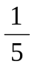 | 12
6. | 7. | 8. | 9. | 10.
( 4 , − 2 , 1 ) | 9.999 | ( 1 , − 2 , 6 , − 6 ) | 15366 | 11046

第三部分 : 計算題. (共計20分.)
1. 將級數「1⋅3 + 2 ⋅4 + 3 ⋅ 5 + ……… + n ⋅ ( n + 2)」用 ∑ 表示出 , 並求出其總和。 ( 6 % )

Ans : 1. 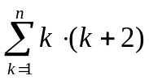 = 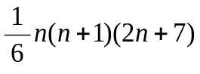

2. 利用綜合除法求多項式3x ⁴ + 2 x³ − 6x² + 11x + 4除以3x + 2 的商與餘式。 ( 6 % )

Ans : 2. x³ − 2x + 5 , − 6

3. 設n∈N , 若8 ^{n +1} − 7n + 41 恆為某一自然數p的倍數 . ( (1) : 2 % + (2) : 6 % )
(1) 試求p的最大值為多少 ?
(2) 請以數學歸納法證明 (1) 所得之結論是正確的 , 對所有自然數n。

Ans : 3. (1) 49的倍數

